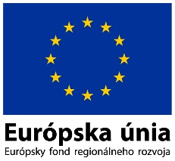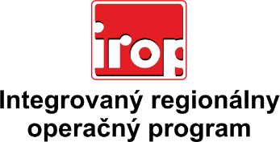

Zoznam odborných hodnotiteľov
Kód výzvy | Mená odborných hodnotiteľov
Výzva: IROP-PO1-SC121-2016-12  8. hodnotiace kolo | Ing. Peter Biel
 | Ing. Martin Masár
 | Ing. Peter Špalek

